LAPORAN PRAKTIKUM
Deploy Server Layanan Internal


Transformasi Digital

Dosen Pengampu:
Diajeng Tyas Purwo Hapsari,M.Kom

Disusun oleh:
- Panji praptama (6725600009)
- Fadllur Rahman Mumtaz As Shofi (6725600011)
UNIVERSITAS PANCASAKTI TEGAL
FAKULTAS TEKNIK DAN ILMU KOMPUTER
PROGRAM STUDI SISTEM INFORMASI
TEGAL
2026

BAB I - Pendahuluan
Latar Belakang:
Deployment server merupakan proses menyiapkan layanan jaringan agar dapat digunakan secara optimal. Pada praktikum ini dilakukan implementasi File Server, Database Server, Web Server, dan Backup Server menggunakan Ubuntu Server.
Tujuan:
1. Menginstal Ubuntu Server.
2. Menginstal dan mengonfigurasi Nginx.
3. Menginstal dan mengonfigurasi MySQL.
4. Menginstal dan mengonfigurasi Samba.
5. Melakukan backup data menggunakan Rsync.
6. Melakukan pengujian seluruh layanan.

BAB II - Dasar Teori
Ubuntu Server adalah sistem operasi Linux untuk kebutuhan server.
Nginx berfungsi sebagai Web Server.
MySQL berfungsi sebagai Database Server.
Samba digunakan sebagai File Server.
Rsync digunakan untuk proses backup data.

BAB III - Alat dan Bahan
Hardware:
- Laptop/PC
- RAM minimal 4 GB
Software:
- Oracle VirtualBox
- Ubuntu Server 24.04 LTS
- Nginx
- MySQL Server
- Samba
- Rsync
- SSH

BAB IV - Langkah Praktikum
1. Login ke Ubuntu Server.
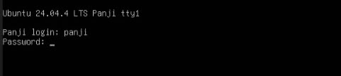
2. Melihat informasi sistem menggunakan hostnamectl.
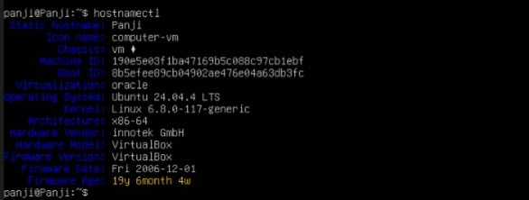
3. Menampilkan alamat IP menggunakan hostname -I.
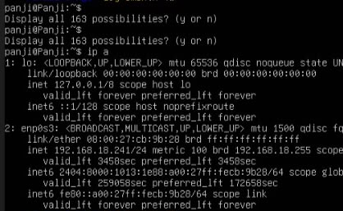
4. Update repository (sudo apt update).
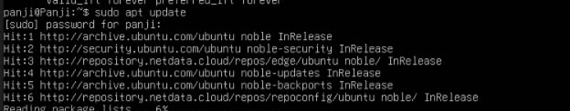
5. Install Nginx dan cek status service.
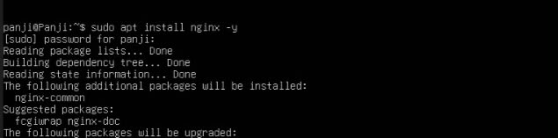
6. Install MySQL dan lakukan pengujian SHOW DATABASES.
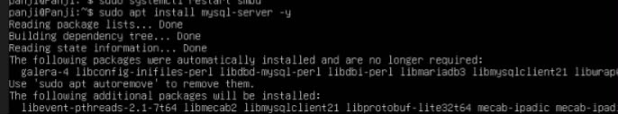
7. Install Samba dan konfigurasi smb.conf.
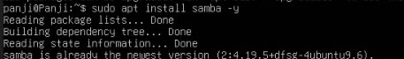
8. Konfigurasi firewall menggunakan UFW.
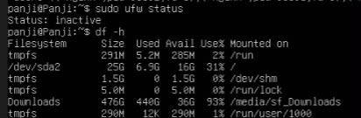
9. Melakukan backup menggunakan Rsync.
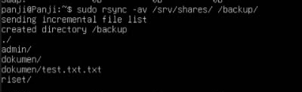

10. Menguji seluruh layanan service

Menguji Layanan NGINX, MYSQL, dan SAMBA menggunakan sudo systemctl
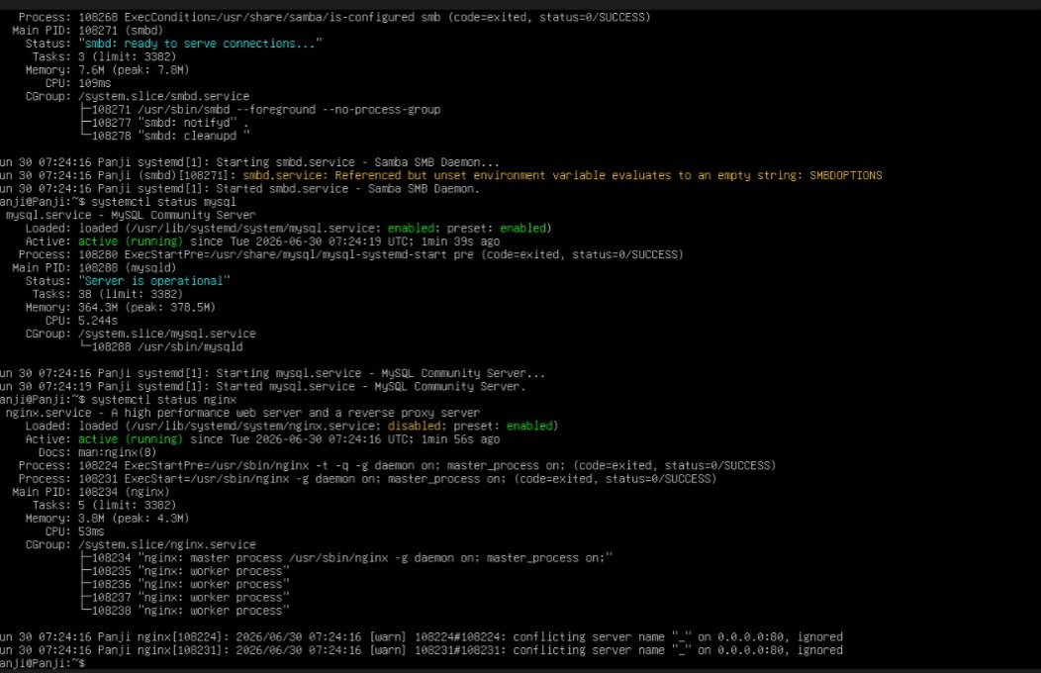

Folder IP server berhasi dibuka dari windows
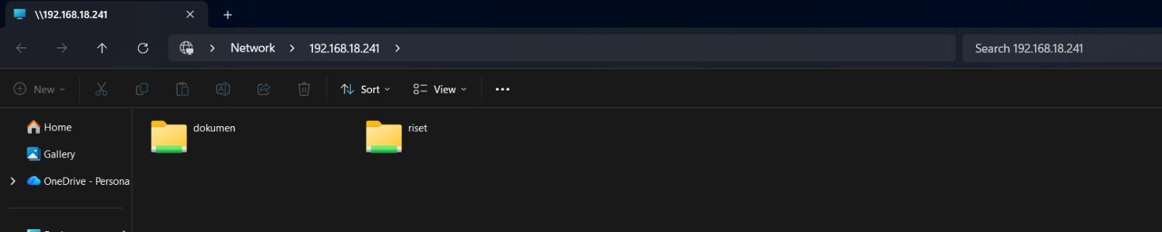

BAB V - Hasil Praktikum
Seluruh layanan server berhasil diimplementasikan dan diuji. Web Server menggunakan Nginx, Database Server menggunakan MySQL, File Server menggunakan Samba, serta Backup Server menggunakan Rsync dapat berjalan sesuai fungsi. Tambahkan screenshot pada setiap tahapan praktikum sebagai bukti implementasi.

BAB VI - Kesimpulan
Deployment server layanan internal berhasil dilaksanakan menggunakan Ubuntu Server. Konfigurasi layanan Nginx, MySQL, Samba, dan Rsync menunjukkan bahwa server mampu menyediakan layanan web, database, file sharing, serta backup data dengan baik.

Daftar Pustaka
1. Ubuntu Server Documentation
2. Nginx Documentation
3. MySQL Reference Manual
4. Samba Documentation
5. Rsync Documentation

